20170213问题

1、管理后台-试客基本信息-编辑，试客ID显示的是商家ID，字段错了；（已改）

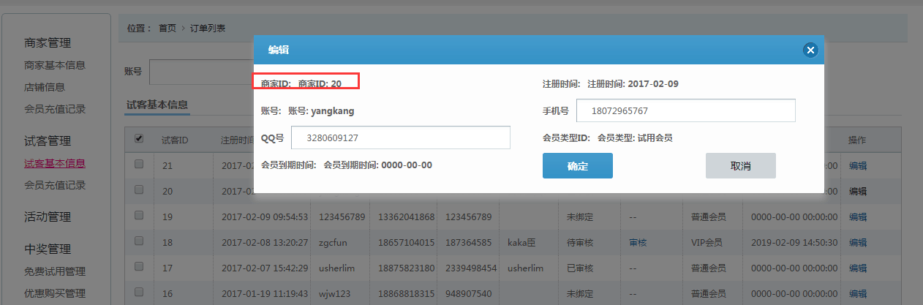

2、注册（包括商家注册和试客注册），有些人点击“立即注册”会出现error弹窗；

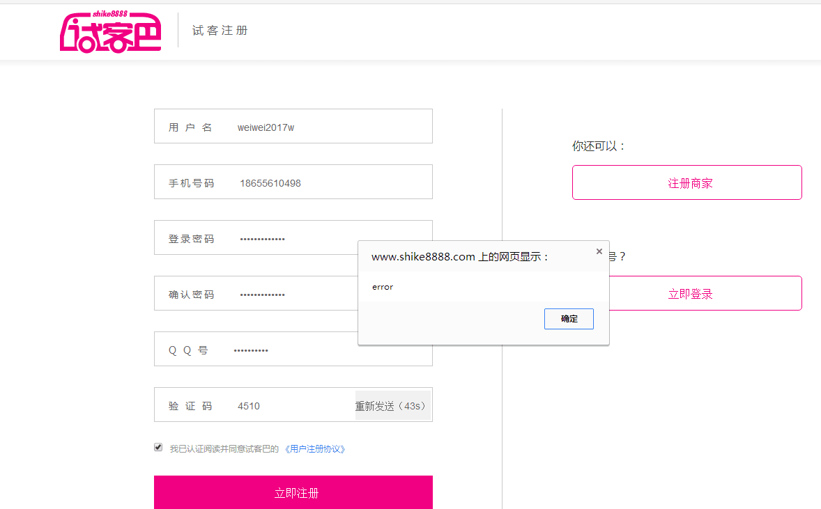

3、试客首页的信息需要显示在管理后台发送的最新三条信息；（已改）

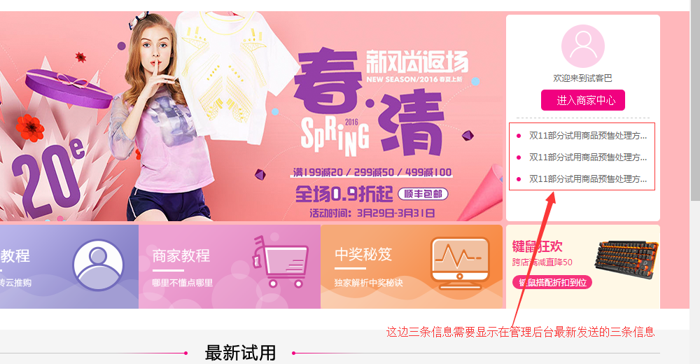

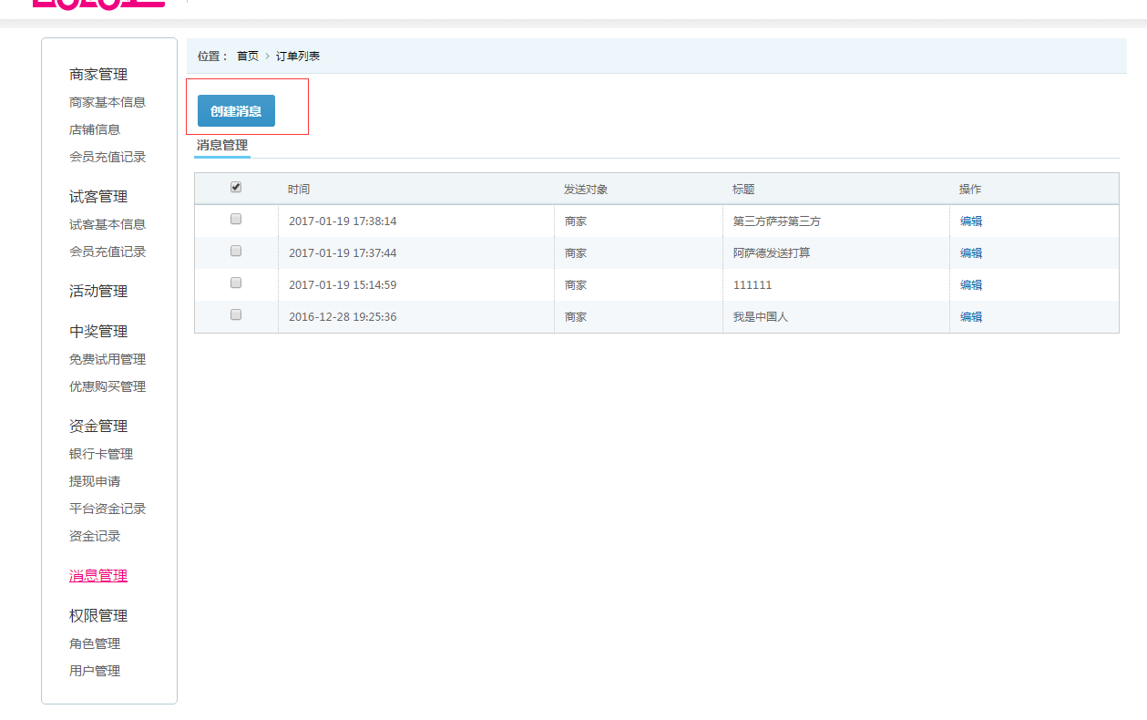

4、管理后台-商家基本信息-编辑，修改手机号或QQ好后保存，信息没有变更（试客基本信息中有变，就商家基本信息没有变）（已改）

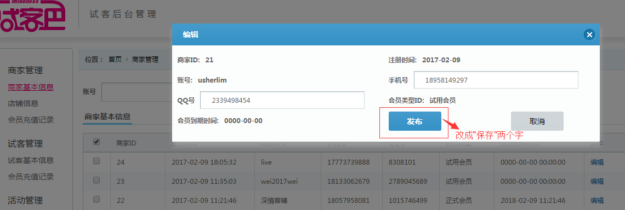

5、注册的时候，QQ号不需要隐藏，另外如果注册协议不勾选也能注册成功，把这个复选框禁用吧，就是默认选中且不能取消勾选；

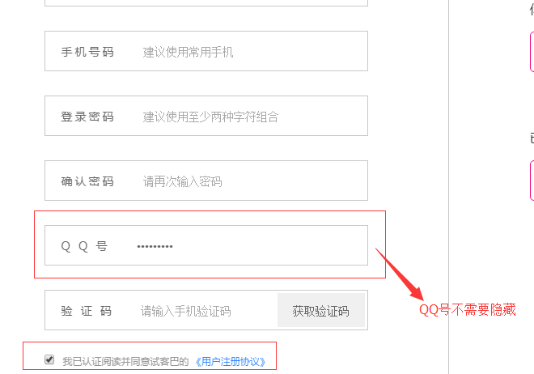

6、未绑定淘宝帐号的试客帐号点击“申请试用”弹窗，增加一个“去绑定”选项，点击跳转到“试客中心-基本设置”页面，“确定”两字改为“取消”；

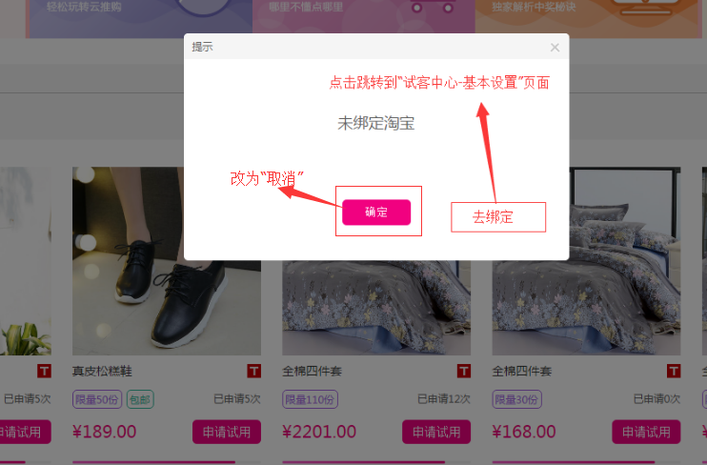

7、绑定淘宝账号-审核未通过前，点击申请提示弹框内容改为“淘宝账号审核中，请耐心等待！”；（已改）

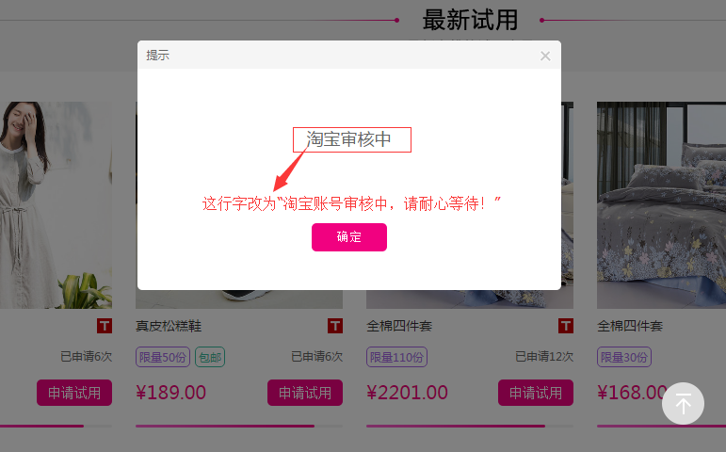

8、注册的时候，用户名没有唯一性判断，商家帐号和试客帐号的用户名也不能重复，同手机号一样，现在就只有注册试客判断了试客的，商家注册判断了商家的，相互间没有判断；（已改）

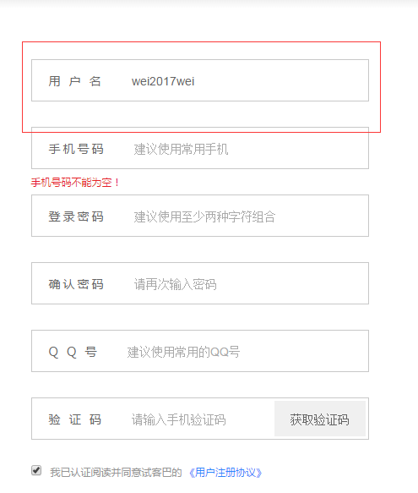

9、申请试用时，在商家发布任务时未选择筛选条件时，在试客的使用流程中，直接为空会给用户造成误解，若未选择筛选条件，冒号后面显示“无筛选项”；把“下一步”三个字改为“确认商品信息”；（已改）

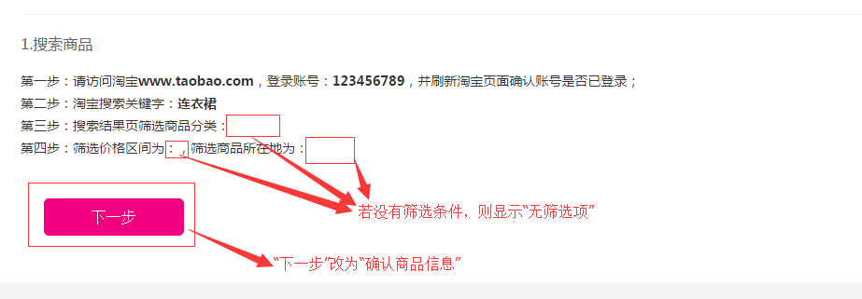

10、试客申请成功后弹框内容提示优化，“申请成功”改为“申请成功！想提高中奖率请多多申请宝贝！”；（已改）

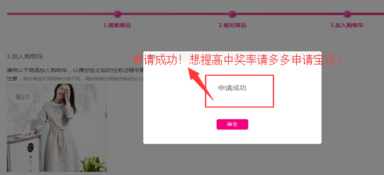

11、首页，试客教程中“云推购”改成“试客巴”，这个我们UI和前端会改好提交；

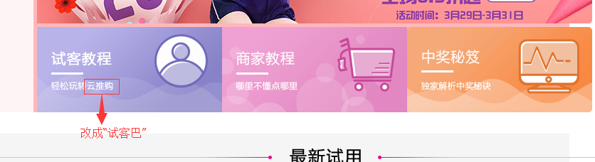

12、试客会员充值，套餐需要修改，三个套餐分别为：20元1个月、100元半年、200元1年；（已改）

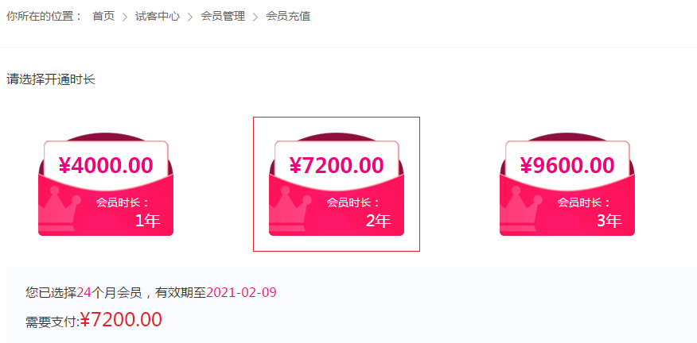

13、商家发布任务时,设置搜索时，填写关键词的提示内容修改：“请尽量选择二级词或长尾词”；（已改）

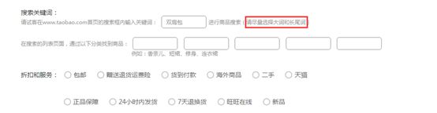

14、商家设置搜索时，筛选词与折扣和服务两行，在冒号前加上“（非必填）”；（已改）

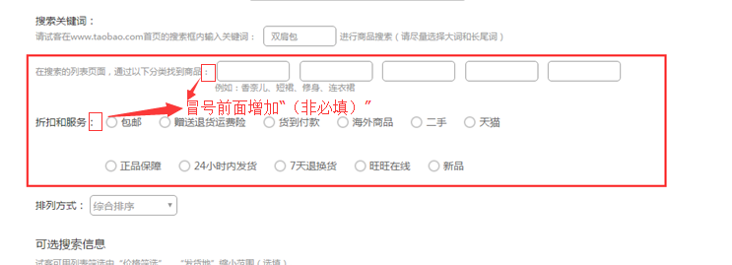

15、试客和商家注册成功之后的自动跳转至登陆界面，输入账号密码登陆，跳转至首页，有时会出现还是未登录状态，还得登陆一遍



16、申请成功之后，试客后台显示的开奖时间为24小时，实际开机时间为72小时，两者时间有差别，应该倒计时显示从72小时00分00秒开始；（已改）

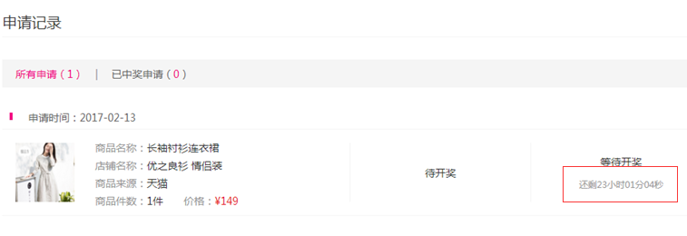

17、键盘监控没有做，按enter键没有确认的功能；像“登录”、“立即注册”、“确认”等等，回车键都没有用；（需要js帮忙）

18、商家发布试用，若未绑定店铺，在第一步选择店铺、确定平台时需要显示“请先去店铺管理绑定店铺”；（已改）

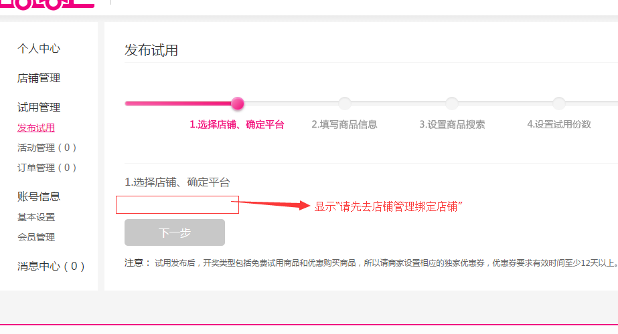

19、商家发布试用，第一步选择店铺、确定平台，默认选中第一个店铺；（需要js帮忙）

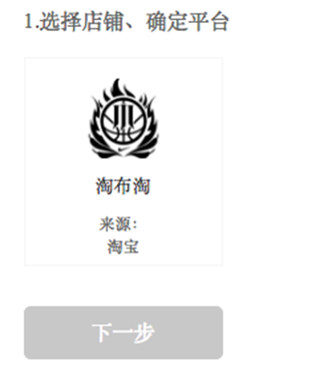

20、商家发布试用，填写商品信息后这里点击下一步，然后再返回上一步，里面其他信息都保留了，但商品运费的记录消失（没有保存运费信息），并且这时候点击下一步，容易页面卡死；另外运费保留到整数；（保留整数已经修改好，但是读取上来的有可能为包邮或者非包邮，这一块处理麻烦js同学看一下）

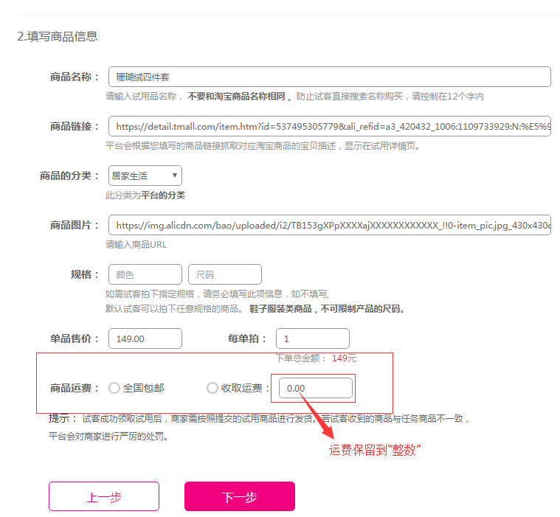

21、商家发布试用，订单确认页面，商品单价和免单数量显示需要改一下，上下两行需要合并；（需要js帮忙）

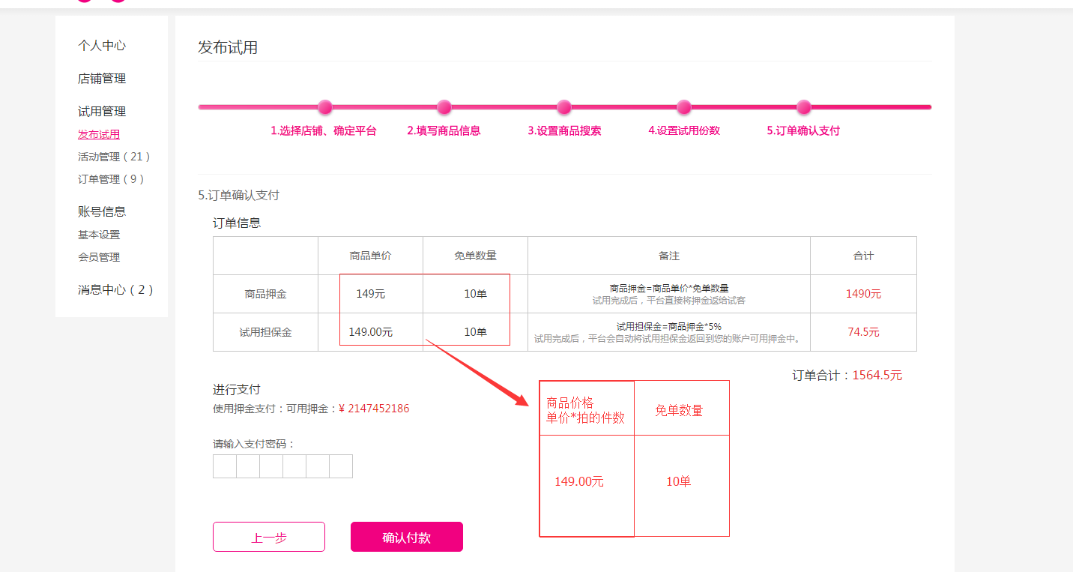

22、商家中心-活动管理-立即支付，如果不输入支付密码直接点“确定”，会有浏览器弹窗；（已改）

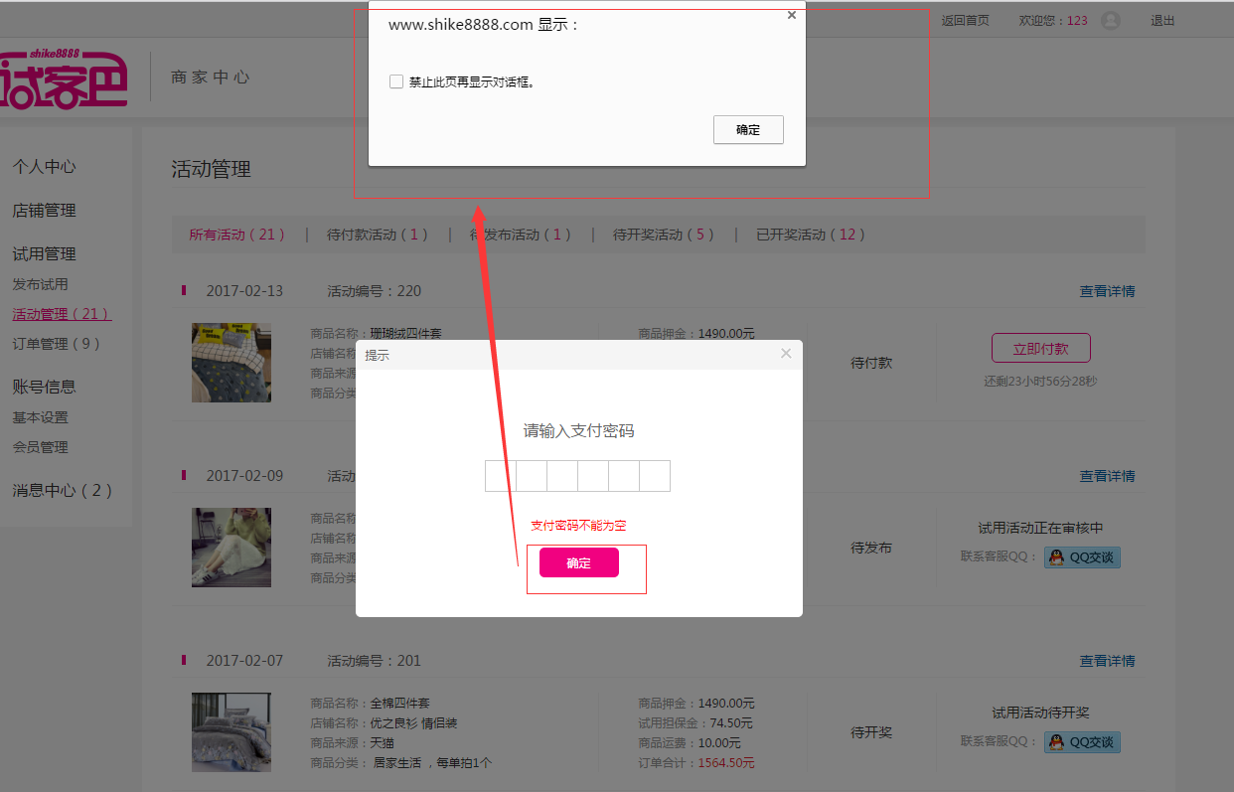

23、商家中心-活动管理-待支付状态查看详情，如果押金不足，提示文字字体需要红色；（已改）

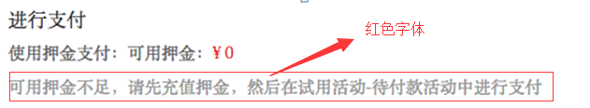

24、商家中心-活动管理-待支付状态查看详情，“支付密码不能为空”应该右对齐；（麻烦js帮忙解决一下）

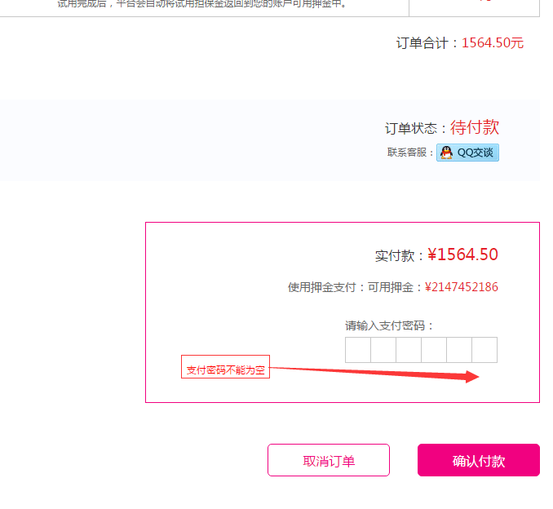

25、申请试用，第二步搜索商品，商家旺旺最后两位需要隐藏，用“\*”显示”；（已改）

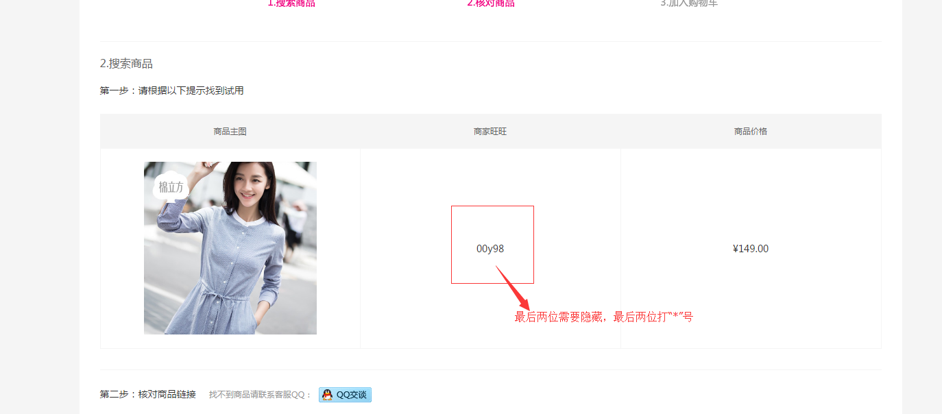

26、商家绑定店铺，店铺LOGO，选择文件后还是显示“未选择任何文件”；（已改）

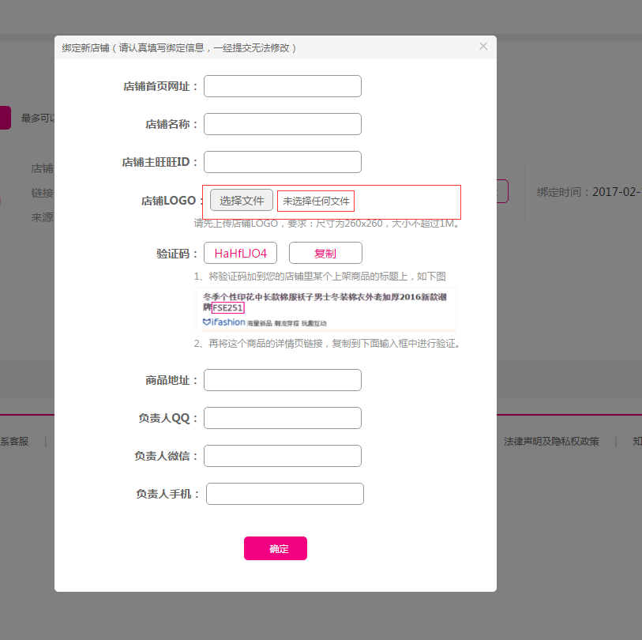

27、商家中心-发布试用-订单确认支付，押金不足提示文字，字体颜色要红色；（已改）

